TRƯỜNG THCS LONG BIÊN
GIỚI THIỆU SÁCH THÁNG 12/2020
- Thời gian: Ngày / 12 /2020
- Nội dung giới thiệu
Cuốn sách “ KỂ CHUYỆN LỊCH SỬ VIỆT NAM”
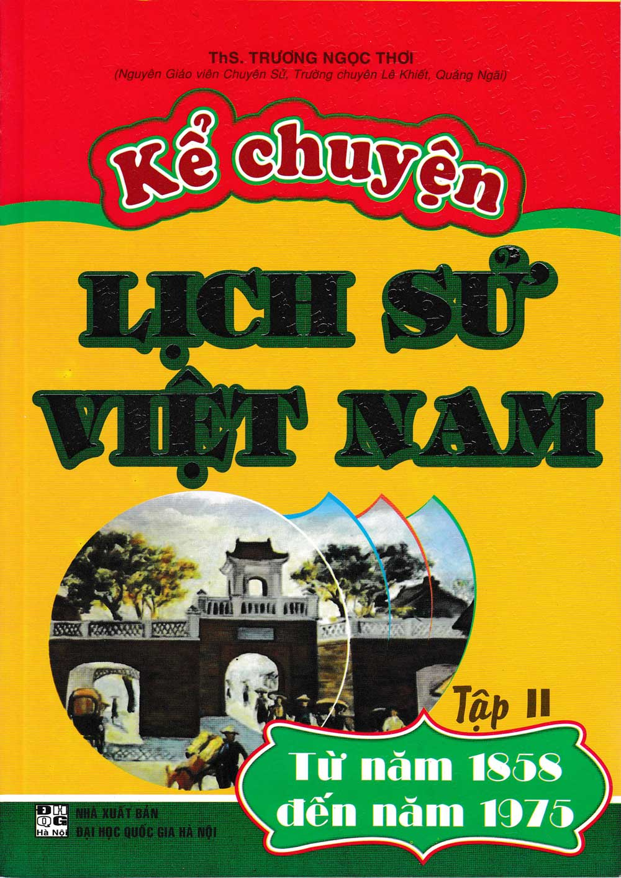
3.Hình thức giới thiệu
Trong thư viện
4.Đối tượng
Toàn thể học sinh trong thư viện.
5.Mục đích giới thiệu:
6. Người giời thiệu:
Lớp 7A2
7. Người viết nội dung
Cán bộ Thư viện: Nguyễn Thị Thanh

THƯ VIỆN TRƯỜNG THCS LONG BIÊN
BÀI GIỚI THIỆU SÁCH THÁNG 12/2020
Kính thưa các thầy cô giáo cùng toàn thể các bạn học sinh thân mến!
Hoà cùng không khí cả nước chào mừng 76 năm Ngày thành lập Quân đội nhân dân Việt Nam (22-12-1944 - 22-12-2020), 31 năm Ngày hội Quốc phòng toàn dân (22-12-1989 - 22-12-2020). Tôi xin trân trọng giới thiệu tới toàn thể các thầy, cô giáo và các bạn học sinh cuốn sách: Kể chuyện lịch sử Việt Nam” Tập II Từ năm 1858 đến năm 1975 của tác giả Trương Ngọc Thơi nguyên giáo viên chuyên Sử, trường chuyên Lê Khiết - Quảng Ngãi biên soạn và do nhà xuất bản Đại học Quốc gia Hà Nội xuất bản năm 2016. Cuốn sách dài 221 trang, với khổ sách 24cm.
Trong dòng chảy chung của lịch sử dân tộc, ở mỗi giai đoạn lịch sử, dân tộc Việt Nam đã làm rạng rỡ thêm những bài học quý giá của quá khứ, biến chúng thành những nhân tố góp phần chiến thắng cho cuộc đấu tranh hiện tại và mở ra triển vọng tươi sáng cho tương lai. Và ở đó, chứa đựng một kho tàng kiến thức quý giá được vun đắp bởi lòng yêu nước, lòng tự hào dân tộc, bởi những kinh nghiệm sống đã được trải nghiệm và chứng minh qua thực tiễn. Đây là những kiến thức không thể thiếu đối với mỗi người Việt Nam, để từ đó, mỗi người xây dựng cho mình bản lĩnh Việt Nam khi nhập vào dòng chảy của lịch sử thế giới, nhất là trong thời kỳ hội nhập quốc tế. Tìm hiểu lịch sử dân tộc, do đó vừa là nhu cầu, vừa là đòi hỏi của thời cuộc để mỗi người dân Việt Nam có thể tự tin hơn nữa khi đối diện với bạn bè thế giới bằng một bảng sắc dân tộc truyền thống đầy tự hào.
Hiện nay việc nghiên cứu, học tập để hiểu biết sâu sắc về lịch sử dân tộc ta còn nhiều hạn chế, nhất là thế hệ trẻ, thế hệ học sinh của chúng ta hiện nay. Chính vì vậy mà tác giả đã biên soạn cuốn “ KỂ CHUYỆN LỊCH SỬ VIỆT NAM” Tập II. Đây là tài liệu mà tác giả vừa biên soạn, vừa sưu tầm những sự kiện lịch sử của dân tộc từ thời dựng nước đến năm 1858, khi thực dân Pháp xâm lược nước ta.
Cuốn sách được chia làm 3 phần:
– Phần 1:Sự kiện và nhân vật lịch sử Việt Nam thời kì từ năm 1858 đến cuối thế kỉ XIX.
– Phần 2: Sự kiện và nhân vật lịch sử Việt Nam thời kì từ cuối thế kỉ XIX đến năm 1945.
- Phần 3: Sự kiện và nhân vật lịch sửu Việt Nam thời kì từ năm 1945 đến năm 1975.
Đặc biệt trong phần Phụ lục tác giả đã giới thiệu về những di tích lịch sử như: Di tích Pắc Bó – Cao Bằng; Nhà tù Côn Đảo; Nhà tù Phú Quốc, Lăng Chủ Tịch Hồ Chí Minh, Thành Cổ Quảng Trị…
Mời bạn đọc đến thư viện tìm đọc cuốn sách tại thư viện nhé. Xin trân trọng cảm ơn!
XÁC NHẬN CỦA BGH | CÁN BỘ THƯ VIỆN  Nguyễn Thị Thanh

